Guía para descargar Mongo DB

Paso 1: Elegir la web para descargar MongoDB:



Paso 2: Elegir la opción ”MongoDB Community Server”:

Paso 3: Elegir MongoDB Community Edition:

Paso 4: Elegir la versión actual, la plataforma y el tipo de archivo o paquete para la instalación:

Paso 5: En caso que se haya elegido msi, se ejecuta el archivo de instalación que se descargó:



Paso 6: Iniciar la instalación de MongoDB:

Paso 7: Dejar que el servicio de MongoDB se ejecute como un servicio, esto para evitar tener que estar activando el servidor cada vez que se necesite:

Paso 8: Para que se instale MongoDB Compass dejar el check marcado:

Paso 9: Comprobar que el servidor ha sido instalado accediendo al servicio de MongoDBCompass e indicar la ruta por defecto mongodb://localhost:27017:

Paso 10: Validar las bases de datos existentes en el servidor local de MongoDB:

Paso 11: Para validar la versión actual de MongoDB instalada se debe ingresar a los 3 puntos ubicados en el nombre de la conexión actual en Mongo Compass:

Guía para descargar Mongo Shell

MongoDB Shell es la forma más rápida de conectarse (y trabajar con) MongoDB. Sirve para consultar fácilmente datos, configurar ajustes y ejecutar otras acciones con esta interfaz de línea de comandos, contiene resaltado de sintaxis, autocompletado inteligente, ayuda contextual y mensajes de error.

Nota: MongoDB Shell es un producto independiente de código abierto (Apache 2.0), desarrollado por separado del servidor MongoDB.

Paso 1: Elegir la ruta para descargar Mongo Shell

Paso 2: Indicar la versión, la plataforma y el tipo de paquete que se descargará para realizar la instalación:

Paso 3: Descomprimir el archivo en la ruta de “**archivos de programas**” de su computador, aunque esto no es un requisito obligatorio, ya que usted puede instalarlo donde lo requiera:

Paso 4: Para que pueda ejecutar Mongo shell desde un cmd o de la barra de Windows, debe agregar la ruta donde se encuentra el archivo “**mongosh.exe**”a las variables del entorno:

**Levantar las variables del entorno**

**Ingresar al path de las variables del sistema:**

**Agregar la ruta donde se encuentra el archivo “mongosh.exe”:**

Paso 4: Para ingresar al servidor local de mongodb debe incluir la ruta del local host, tal y como se indica en la imagen:

Para comprobar que tiene la última versión instalada de MongoDB, debe ejecutar el comando db.version(), lo cual devolverá el número de versión correspondiente (6.0.4.)

**Guía para descargar MongoDB Database Tools**

Paso 1: Acceder a la siguiente página:

**https://www.mongodb.com/download-center/database-tools/releases/archive**

Paso 2: Descargar el archivo ZIP para el sistema operativo Windows.

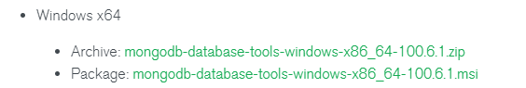

Paso 3: Descomprimir el archivo en la ruta donde se almacenarán los archivos

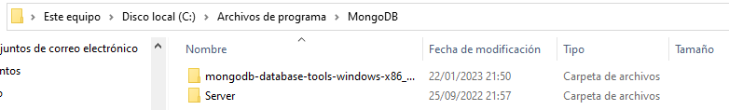

Paso 4: Validar que el contenido del directorio sea el siguiente:

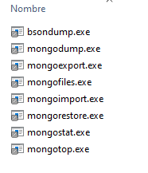

Paso 5: Registrar la ruta (PATH) en las Variables del Entorno del Sistema de Windows

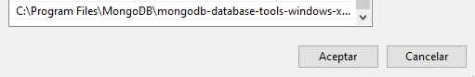

Paso 6: Compruebe en una ventana de CMD que la setencia mongodump funciona>

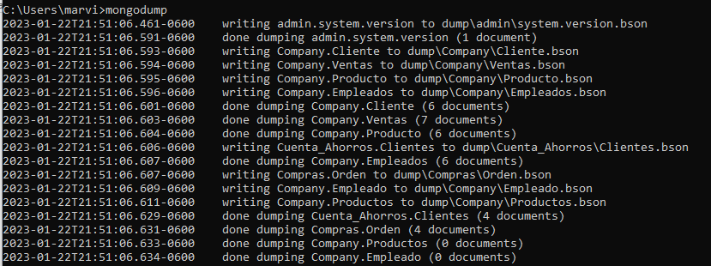

Para respaldar la base de datos, mediante el CMD debe ejecutar el siguiente comando mongodump:

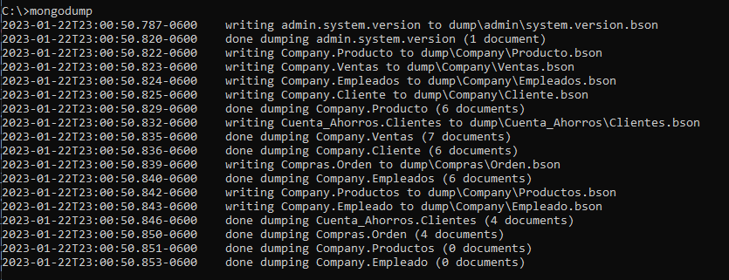

Para restaurar la base de datos debe ejecutar el siguiente comando:

c:\mongorestore --db Company dump/Company

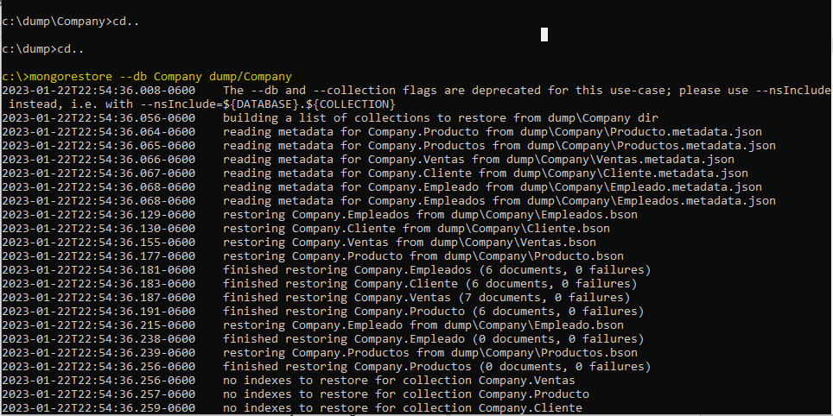

Nota el directorio con la base de datos se encuentra en c:\dump\Company